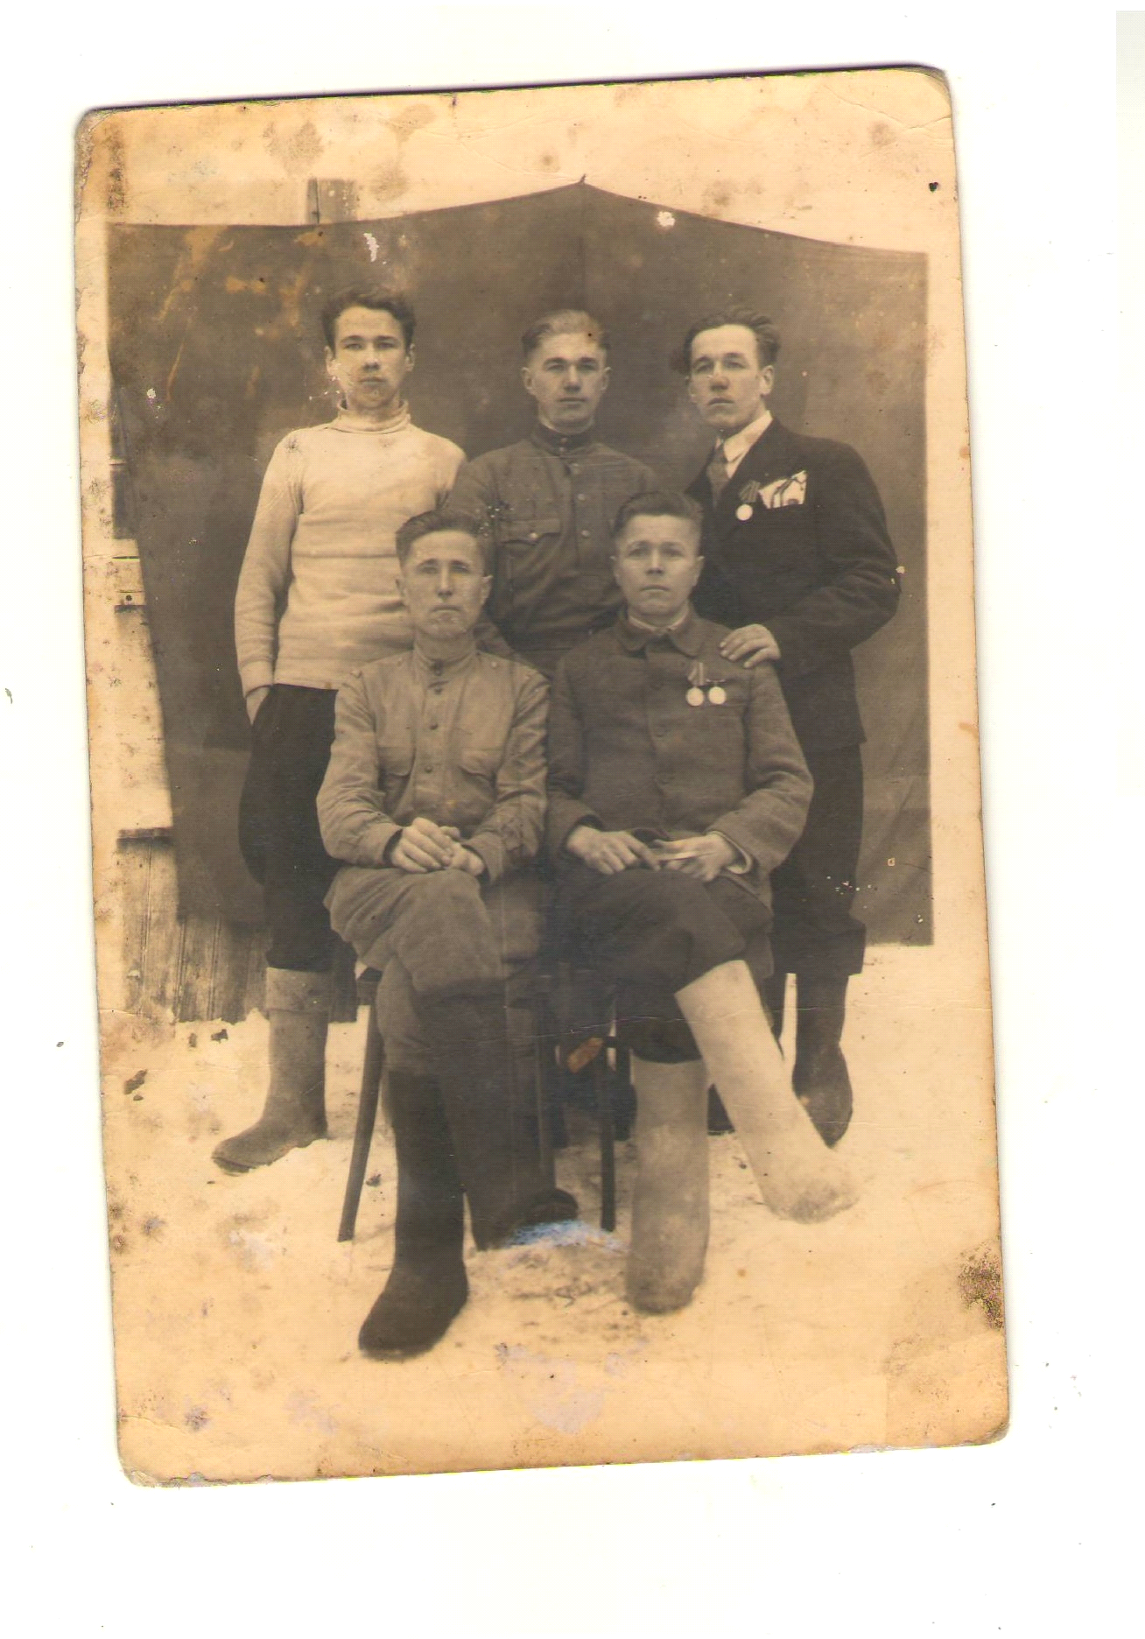
Портнов Фёдор Ильич
Родился 16 сентября 1918 года в селе Крепость Кондурча Челно-Вершинского района Куйбышевской области.
В ноябре 1939 года призван на службу в Красную армию. Был пехотинцем в 807-м пехотном полку.
11 декабря 1941 г. получил ранение в область правого локтевого сустава. Получил первую медаль. Далее воевал в ракетно-минометном полку, где получил звание сержанта.
В 1942 г. получил второе ранение.
В 1943 г. при битве за город Калач за
Сталинградом попал в плен. Когда пленников в поезде переправляли на другое место, сумел сбежать. Сама история побега очень интересна. По каким-то причинам поезд вынужден был сделать остановку. Среди пленников был настоящий русский мужик - под два метра ростом, косая сажень в плечах. Он сумел вырвать доску из пола, но щель была небольшая, а времени мало, поэтому не все сумели спастись. Фёдор сумел протиснулся в щель, лег между шпал и затих. Когда поезд уехал, оказалось что спаслось еще 2 человека. Они долго блуждали по лесам, пока не повстречали наши войска.
На фотографии - братья Портновы: Михаил, Александр, Сергей, Василий
и, мой прадедушка, Фёдор
(в белых валенках)

Было расследование в НКВД. Но об этом Фёдор Ильич не любил вспоминать. После расследования попал во временное заключение в лагерь. На фронт после плена его уже не отправили. Работал на угольных шахтах в г. Краснодоне Луганской области, где и познакомился со своей будущей женой. После войны был награжден медалью «За отвагу».

Александр Семенов, студент СамГУПС,
факультет «Подвижной состав и путевые машины», гр. НТТС-31

